泰 山 红 茶 质 量 控 制 技 术 规 范

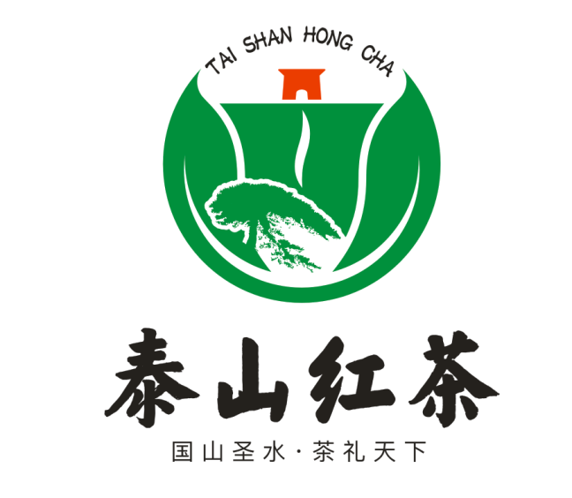

泰安市泰山茶叶协会

目 次
1 范围 1
2 规范性引用文件 1
3 术语和定义 1
4 地域范围 2
5 生产规范 2
6 产品品质、质量安全规范 4
7 标志使用规范 5

泰山红茶质量控制技术规范
- 范围
本文件规定了泰山红茶生产过程中的术语和定义、泰山红茶的地域范围、生产规范、产品品质和质量安全规范及标志使用规范，将进一步规范与提升泰山红茶种植加工水平及产品质量。本文件适用于泰山红茶种植加工及品质评定。
- 规范性引用文件
下列文件对于本文件的应用是必不可少的。凡是注日期的引用文件，仅所注日期的版本适用于本文件。凡是不注日期的引用文件，其最新版本（包括所有的修改单）适用于本文件。
GB 5749 生活饮用水卫生标准
GB/T 31748 茶鲜叶处理要求
GH/T 1077 茶叶加工技术规程
NY 5020 无公害食品 茶叶产地环境条件
DB 3709/T 187 泰山茶 标准茶园建设技术规程
NY/T 5018 无公害食品 茶叶生产技术规程
GB/T 19630.4 有机产品第4部分管理体系
NY 5019 无公害食品 茶叶加工技术规程
NY/T 5198 有机茶加工技术规程
GB 2762 食品安全国家标准 食品中污染物限量
GB 2763 食品安全国家标准 食品中农药最大残留限量
GB/T 191 包装储运图示标志

3 术语和定义

下列术语和定义适用于本文件。

- 萎凋

在一定的温度、湿度条件下，将茶叶鲜叶均匀地摊放（薄摊），鲜叶水分不断蒸发、叶片逐渐萎缩、叶质由硬变软、叶色由鲜绿转为暗绿，同时叶片内部部分有机物质发生水解、青草气散失的过程。

- 揉捻

借助外界机械力的作用对萎凋后的鲜叶进行搓揉、挤压、揉卷，使其形成紧结弯曲成条外形的过程，同时适当了破坏叶组织，促进茶叶内质的改善。

- 解块

在揉捻过程中，柔软性好、黏性大的叶子容易粘连在一起形成块状或团状，在进行后续加工过程之前需对其进行解散。

d) 发酵
在高温、高湿、通氧的条件下，揉捻后鲜叶中的多酚类物质在多酚氧化酶和过氧化物酶的催化下，氧化形成邻醌、进而形成茶黄素、茶红素或者茶褐素的过程。

- 干燥

将发酵后的鲜叶烘干、去除水分、达到足干、便于贮藏，进一步促进红茶特有的色、香、味、形品质的形成的过程。

- 提香

对干燥后的茶叶再次进行高温烘焙，促进其香气提升的过程。
- 地域范围
泰山红茶基地东至龙廷镇两县村，西至老城街道双峪村，南至放城镇东石井村，北至下港镇谷山村，辖5个县（区）、29个乡镇、965个行政村，地理坐标东经116°43′34″—117°39′32″，北纬35°41′33″—36°25′15″，海拔为200米-800米之间之间，东西长约176.6公里，南北宽约93.5公里。
- 生产规范

5.1 产地要求

泰山红茶无公害茶叶基地环境应符合《无公害食品 茶叶产地环境条件》（NY 5020-2001）的要求。

5.2 品种选择与特定要求

泰山红茶栽培代表性品种有：黄山群体种、福鼎大白、鸠坑、金萱、中茶108、碧香早、农抗早、舒茶早等。

5.3 生产过程管理

应按照DB 3709/T 187中的规定执行。

5.4 鲜叶要求

应按照GB/T 31748中的规定执行。

5.5 加工技术要求
5.5.1 萎凋
5.5.1.1 萎凋槽萎凋
①摊叶。根据鲜叶的老嫩情况采取“嫩叶薄摊”、“老叶厚摊”；雨水叶及露水叶要薄摊。摊叶时要抖散摊平呈蓬松状态，保持厚薄一致。摊叶厚度一般为15～20cm。
②风量。风量大小根据叶层厚薄和叶质柔软程度适当调节。
③鼓风要求。鼓风机气流温度控制在35 ℃左右，风量大小根据鲜叶含水量、叶层厚薄和叶质柔软程度适当调节，以不吹散叶层、不出现“空洞”为标准。根据萎雕叶的状态和萎凋的均匀程度，下叶前10～20 min停止鼓热风，改为鼓冷风或停止鼓风。
④翻抖。鼓风1h停止10min，进行翻抖，使上下层翻透抖松，翻抖动作要轻，抖得松，翻得透，避免损伤芽叶。
⑤程度。萎凋时间为5h～8h。萎凋叶含水率为60%～64%为适度标准，其感官特征为：叶面失去光泽，叶色暗绿，青草气减退；叶形皱缩，叶质柔软，折梗不断，紧握成团，松手可缓慢松散。
5.5.1.2 室内自然萎凋
①摊叶。将鲜叶均匀摊放在竹席或萎凋架上。嫩叶、雨水叶和露水叶薄摊，老叶厚摊。摊叶厚度一般为3～8cm，摊叶时应抖散摊平茶叶呈蓬松状态，保持厚薄一致。
②环境要求。室温，空气相对湿度：（65±5）%。
③翻抖。一般为2h翻抖一次，翻抖时要求手势轻，抖得松，翻得透，避免损伤芽叶。
④程度。时间为14～16h。叶相同萎凋槽萎凋。
5.5.2 揉捻
包括初揉和复揉。
（1）初揉。装叶量以自然装满揉筒为宜。加压应掌握轻、重、轻的原则。时间30～50 min以揉捻叶紧卷成条，有少量茶汁溢出为揉捻适度。
（2）复揉。装叶量以揉筒的2/3为宜。加压应比初揉重，并掌握轻、重、轻的原则。时间20～40 min，以茶条紧卷、紧细，茶汁充分外溢，粘附于茶条表面，用手紧握，茶汁溢而不成滴流为揉捻适度。出叶前不加压揉捻 3 min~5 min。
5.5.3 解块
用解块机解散团块。
5.5.4 发酵
在发酵室或发酵机中进行，控制好温度、湿度、通氧、摊叶厚度、时间等条件。
①温度。室温控制在24℃～27℃为宜，“发酵”叶温保持在29℃～31℃。
②湿度。“发酵”室要保持高湿状态，以相对湿度达95%以上，必要时采取喷雾或洒水等增湿措施。
③通氧。“发酵”室保持新鲜空气流通，以满足发酵过程需要的氧气。
④摊叶。厚度8cm～12cm。嫩叶或小叶型宜薄摊，老叶或大叶型厚摊；气温低厚摊，气温高薄摊。摊叶时叶层厚薄要均匀，不要紧压，以保持通气良好。
⑤时间。需3 h～5 h，长短因揉捻程度、叶质老嫩、“发酵”条件不同而异，至发酵叶青草气消失，呈铜红色，出现花果香味时为适度。
5.5.5 干燥
分毛火和足火。毛火以烘坯含水量18%～20％，条索收紧，有较强刺手感，手捻成片为适度，及时摊凉。足火以烘坯含水量不超过6%为适度，梗折即断，用手指碾茶条即成粉末。
5.5.6 提香
用茶叶提香机进行提香，温度在95℃～110℃之间，时间45～60min，至色泽褐红、甜香显著。

5.6 档案记录

建立健全准确、清晰、完整的企业生产档案，农事记录，农业投入品使用记录，病虫防治记录，加工销售记录。
- 产品品质、质量安全规范
  - 感官品质要求
泰山红茶（卷曲形）感官品质要求
级别 | 外形 |  |  |  | 内质
 | 色泽 | 条索 | 匀整度 | 净度 | 香气 | 汤色 | 滋味 | 叶底
特级 | 乌润  有金毫 | 紧细有锋苗 | 匀齐 | 净 | 嫩甜香 | 红艳明亮 | 鲜醇 甘爽 | 细嫩匀整红艳
一级 | 乌润略有毫 | 紧细 | 较匀齐 | 净 | 甜香 | 红亮 | 醇厚 尚爽 | 嫩匀红亮
二级 | 乌润 | 尚紧细 | 匀整 | 尚净 | 有甜香 | 尚红明 | 尚醇厚 | 尚嫩匀红亮

  - 理化指标要求
理化指标要求
项目 |  | 指标
水分（质量分数）/% | ≤ | 6.0
碎末茶（质量分数）/% | ≤ | 1.0
总灰分（质量分数）/% | ≤ | 6.5
水浸出物（质量分数）/% | ≥ | 40.0
粗纤维（质量分数）/% | ≤ | 16.0
咖啡碱（质量分数）/% | ≥ | 2.8
茶多酚（质量分数）/% ≥ 10 | ≥ | 10
注：茶多酚、咖啡碱项目为参考性指标，以千计。

6.3 安全要求
泰山红茶的种植应严格执行《泰山茶 标准茶园建设技术规程》（DB 3709/T 187），泰山红茶种植生产无公害基地严格执行《无公害食品 茶叶生产技术规程》（NY/T 5018），有机茶叶基地严格执行《有机产品》第4部分管理体系（GB/T 19630.4)的要求，无公害茶园采摘的鲜叶加工严格按照《无公害食品 茶叶加工技术规程》(NY 5019)，有机茶园采摘的鲜叶加工严格按照《有机茶加工技术规程》（NY/T 5198），污染物限量应符合《食品安全国家标准 食品中污染物限量》（GB 2762）的规定，农药残留限量应符合《食品安全国家标准 食品中农药最大残留限量》（GB 2763）的规定。
7 标志使用规范
泰山红茶加工后立即按标准规定的质量条件包装。通过无公害农产品、绿色食品、有机农产品等认证的红茶，注明标志、产品名称、产地、商标、日期等，生产企业向泰安市泰山茶叶协会提出申请，经验收合格，产品包装及标示均标注“泰山红茶”地理标志及其图案；包装材料干燥、清洁、无异气味，不影响茶叶品质；包装要牢固、防潮、整洁、能保护茶叶品质，便于装卸、仓储和运输；接触茶叶的包装材料应符合国家强制标准；产品包装储运图示标志应符合《包装储运图示标志》（GB/T 191-2008）规定。

